Pozdravljeni dragi moji!
Ja, pa je že pred nami petek, ki mu bo sledil podaljšan vikend, saj so pred nami prazniki.
Dobro se spočijte, da bo naše delo na daljavo potekalo tako uspešno še naprej. Zelo sem vesela, da ste tako odzivni in mi ves čas pridno pošiljate opravljene naloge.
Lepo preživite praznike in ostanite zdravi.
Vaša učiteljica Mateja

Petek, 10. 4. 2020
SLJ: KNJIŽEVNOST S. MAKAROVIČ: COPRNICA ZOFKA

Kako ti je bila všeč coprnica? Upam, da ti danes nisi vstal z levo
nogo tako kot Zofka.

- Za začetek še enkrat glasno preberi besedilo. Lahko te
posluša eden od staršev ali pa beri bratu ali sestri in jim tako polepšaj dan.

ZDAJ PA VKLOPI SVOJO DOMIŠLJIJO IN SE LOTI NASLEDNJIH NALOG. Zapisuj v zvezek za književnost.

- Zapiši, katere čarobne besede čarovnice največkrat uporabljajo. Zamisli si še nekatere svoje.
- Zapiši, katere pogoje mora čarovnica izpolnjevati, da jo ostale sprejmejo v svojo druščino.
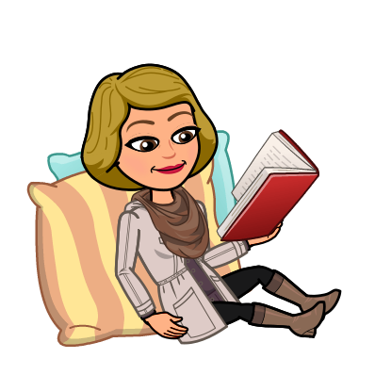
NALOGA ZA EKSTRA USTVARJALNE: ZGODBO O COPRNICI ZOFKI ZAPIŠI V OBLIKI PESMI IN MI JO POŠLJI.

NIT: TEMPERATURA IN TOPLOTA
Temperatura ni enako kot toplota. Temperatura je lastnost telesa, ki jo merimo s termometrom.
Toploto ali mraz lahko določimo z občutkom, izkušnjo ali na otip. Koža je čutilo, s katerim preverimo, ali je neko telo toplejše ali hladnejše od telesne temperature.
- Odpri U na strani 66 in 67. Preleti besedilo in si oglej slike. Ne pozabi prebrati tudi tistega, kar piše pod njimi.
- Izvedi prvo Eno dejavnost. Kaj si ugotovil?
Najbolje je, da izmerimo temperaturo, kadar želimo vedeti, ali je neko telo toplo ali mrzlo. Temperatura, ki jo izmerimo s termometrom, je lastnost telesa. Toplota je oblika energije, ki se prenaša s toplejšega na hladnejše telo.
- Naredi naslednjo Eno dejavnost na strani 66. Katere sestavne dele bi potreboval?
- Zdaj pa vzemi zvezek in si vanj oblikuj zapis:

- Napiši naslov Toplota in temperatura.
- Prepiši rdeče obarvane povedi.
- Iz U na strani 67 pisno odgovori na tri vprašanja.
IZZIV ZA EKSTRA RADOVEDNE: V času kosila izvedi še Eno dejavnost iz U na strani 67 in zapiši svojo ugotovitev.

DRU: STARI VEK
Stari vek je trajal od leta 0 do leta 500 našega štetja. V starem veku so nastale prve države.
Na današnja slovenska tla so prišli Rimljani. Naše ozemlje je postalo del velike rimske države, katere glavno mesto je bil Rim.
Predlagam ti, da odpreš spodnjo povezavo in se sprehodiš skozi življenje Rimljanov. Vmes lahko opraviš tudi naloge, ki so predlagane. Veliko zabave ti želim.
https://mgml.si/sl/programi/programi-sole/ucno-gradivo-rimljani-za-najmlajse/
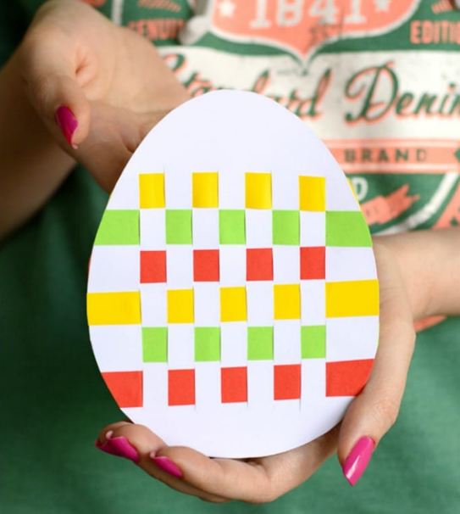
LUM: ( 2 uri ) VELIKONOČNO JAJCE
Za izdelavo potrebuješ:
- šablono za jajce (v prilogi)
- trši papir (karton), lahko tudi navaden papir,
- barvni papir,
- škarje,
- lepilo.

Postopek izdelave si lahko pogledaš tudi na tej strani:
https://www.youtube.com/watch?v=6JKIsGP9qqQ
Navodila za izdelavo
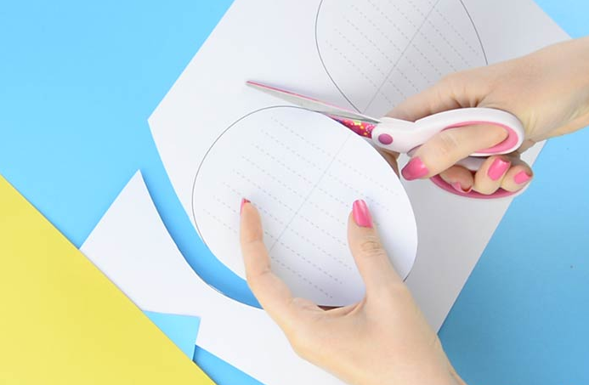 | Skopiraj ali preko monitorja preslikaj načrt jajca.  Izreži jajce.  Prepogni jajce po sivi črti tako, da so črtkane črte na zunanji strani.  Reži po črtkanih črticah, ki so zarisane. Pazi, da zarežeš samo do konca črtic.  Jajce vrni v prvotno stanje (list odpri).
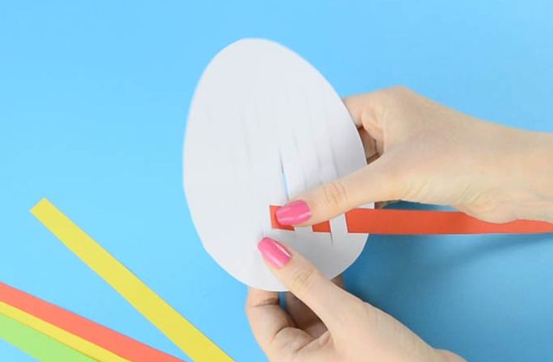 | Vzemi barvne papirje. Izberi si 3 ali 4 barve in nareži vsake barve po 2-3 trakove.  Trakovi naj bodo širine 1 cm oz. 1,5 cm, po želji.  Nanizaj trakove med luknjicami iz leve proti desni (ali obratno) tako, da bo trak šel enkrat zgoraj, naslednjič spodaj med belimi trakovi.  Prvi trak potisneš čisto navzgor, dokler gre. Nato nizaš naslednji trak in ga potisneš navzgor zraven prejšnjega. To delaš tako dolgo, dokler niso vsi trakovi zapolnili praznih zarezic.
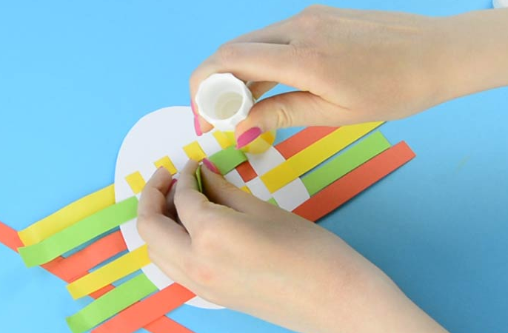 | Ko si nanizal vse trakove med zarezami, prilepi trakove na levi in na desni strani tako, da konce trakov prilepiš na jajce.
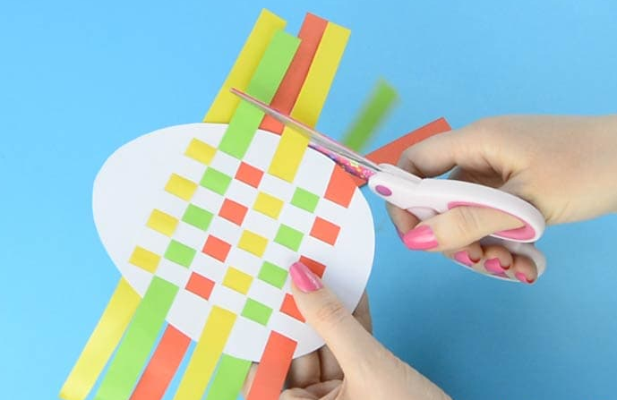 | Obreži odvečni papir od trakov.
Če nimaš doma materiala, pa lahko pobarvaš prava jajčka in jih poljubno okrasiš.
Izdelke mi lahko pošlješ na moj elektronski naslov
mateja.glusic1@guest.arnes.si.

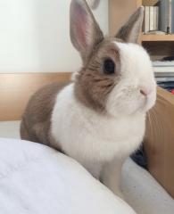
Tole spodaj je pa naša zajčica, s katero vas lepo pozdravljajva in želiva vesele praznike tebi in tvojim domačim.
